Гомельский Государственный Университет

им. Ф. Скорины

**Лабораторная работа №6.**

**Идентификация уязвимостей на основе тестов**

**Проверил: Студент МС – 42:**

Грищенко В.В. Старик Я. П.

**г. Гомель**

**Цель работы:** Целью лабораторной работы является обучение методам и средствам идентификации уязвимостей на основе тестов.

**Постановка задачи:** Выполнить идентификацию уязвимостей и подбор учетных записей с использованием сканера безопасности XSpider.

**Последовательность действий**

Шаг 2. Создать новый профиль сканирования с именем «BruteForce». Перечень сканируемых портов ограничить портами служб FTP (21) и SMTP (25). Отключить сканирование служб UDP, в секции «Определение уязвимостей» отключить опции «Использовать финальные проверки», «Проверять на известные DoS-атаки», «Проверять на новые DoS-атаки».

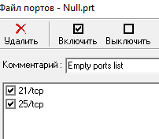

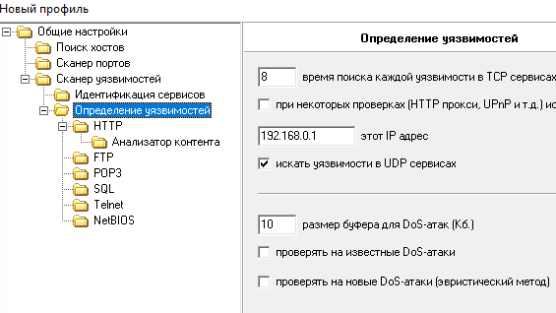

Шаг 3. В секции «Сканер уязвимостей» – «Определение уязвимостей» – «FTP» отключить опцию «Искать скрытые директории». Включить опцию «Подбирать учётные записи», выбрать ранее созданные словари логинов и паролей. Сохранить профиль сканирования.

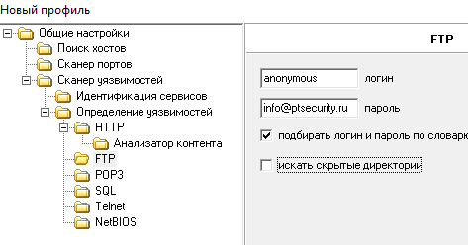

Шаг 4. Создать новую задачу «Подбор паролей», выбрав созданный ранее профиль сканирования «BruteForce». Выполнить сканирование сервера S2. Проанализировать результаты. Убедиться в подборе пароля к службам FTP и SMTP.

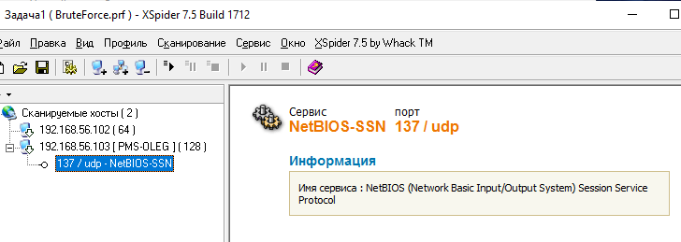

Шаг 5. Создать профиль сканирования «DoS». В список сканируемых портов добавить TCP порты 21 и 25. Отключить сканирование служб UDP. Включить опции «Искать уязвимости». В секции «Определение уязвимостей» включить опции «Использовать финальные проверки», «Проверять на известные DoS-атаки». Отключить опцию «Подбирать учетные записи».

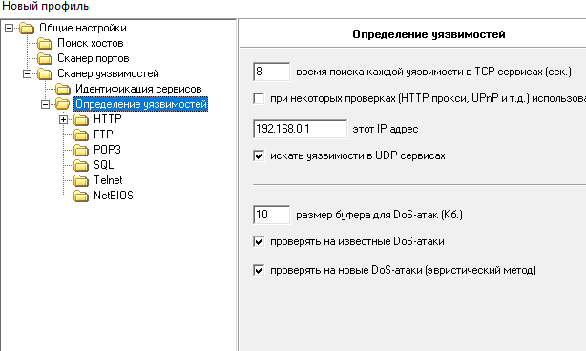

Шаг 6. Создать задачу «Финальные проверки», используя профиль «DoS». Выполнить сканирование.

